Písomná informácia pre používateľa

ROMLA 25 mg/g + 25 mg/g krém

lidokaín/prilokaín

Pozorne si prečítajte celú písomnú informáciu predtým, ako začnete používať tento liek, pretože obsahuje pre vás dôležité informácie.
Vždy používajte tento liek presne tak, ako je to uvedené v tejto písomnej informácii alebo ako vám povedal váš lekár, lekárnik alebo zdravotná sestra.
- Túto písomnú informáciu si uschovajte. Možno bude potrebné, aby ste si ju znovu prečítali.
- Ak potrebujete ďalšie informácie alebo radu, obráťte sa na svojho lekárnika.
- Ak sa u vás vyskytne akýkoľvek vedľajší účinok, obráťte sa na svojho lekára, lekárnika alebo zdravotná sestra. To sa týka aj akýchkoľvek vedľajších účinkov, ktoré nie sú uvedené v tejto písomnej informácii. Pozri časť 4.

V tejto písomnej informácii sa dozviete:

- Čo je ROMLA a na čo sa používa
- Čo potrebujete vedieť predtým, ako použijete ROMLU
- Ako používať ROMLU
- Možné vedľajšie účinky
- Ako uchovávať ROMLU
- Obsah balenia a ďalšie informácie

1. Čo je ROMLA a na čo sa používa

ROMLA obsahuje dve liečivá nazývané lidokaín a prilokaín. Obe patria do skupiny liekov nazývaných lokálne anestetiká.

ROMLA pôsobí tak, že znecitlivie na krátky čas povrch kože. Nanáša sa na kožu pred niektorými lekárskymi výkonmi. Pomáha zastaviť vnímanie bolesti na koži, napriek tomu môžete vždy vnímať tlak a dotyk.

Dospelí, dospávajúci a deti
Môže sa použiť na znecitlivenie kože pred:
- Vpichom injekčnej ihly (napríklad, ak máte dostať injekciu alebo máte mať odber krvi).
- Menšími výkonmi na koži.

Dospelí a dospávajúci
Môže sa použiť aj na:
- znecitlivenie pohlavných orgánov pred:
o Vpichom injekčnej ihly.
o Lekárskymi výkonmi, ako je odstraňovanie bradavíc.

ROMLU môže na pohlavné orgány naniesť iba lekár alebo zdravotná sestra.

Dospelí
Môže sa použiť aj na znecitlivenie kože pred:
- Čistením a odstraňovaním poškodenej kože vredov predkolenia.

Na iné zámery, ako je nanesenie na neporušenú kožu, sa môže liek použiť iba po odporučení lekára, zdravotnej sestry alebo lekárnika.

2. Čo potrebujete vedieť predtým, ako použijete ROMLU

Nepoužívajte ROMLU:
- ak ste alergický na lidokaín alebo prilokaín, podobné lokálne anestetiká alebo na ktorúkoľvek z ďalších zložiek tohto lieku (uvedených v časti 6).

Upozornenia a opatrenia
Predtým, ako začnete používať ROMLU, obráťte sa na svojho lekára, lekárnika alebo zdravotnú sestru.
- ak máte vy alebo vaše dieťa zriedkavé vrodené ochorenie, ktoré ovplyvňuje krv nazývané „deficit glukózo-6-fosfát dehydrogenázy“.
- ak máte vy alebo vaše dieťa problém s množstvom krvného farbiva nazývaný „methemoglobinémia“
- ROMLU nepoužívajte na plochy kože s vyrážkou, porezanú, odretú alebo s inými otvorenými ranami kože s výnimkou vredov predkolenia. Ak máte ktorýkoľvek z týchto problémov, poraďte sa pred použitím krému s lekárom, lekárnikom alebo zdravotnou sestrou.
- ak máte vy alebo vaše dieťa svrbiacu kožu stav nazývaný „atopická dermatitída“, môže byť dostatočný kratší čas aplikácie. Čas aplikácie dlhší ako 30 minút môže viesť k zvýšenému výskytu miestnych kožných reakcii (pozri tiež časť 4 „Možné vedľajšie účinky“).
- ak užívate niektoré lieky na poruchy srdcového rytmu (antiarytmiká III triedy, ako je amiodarón). V tomto prípade bude lekár sledovať funkciu srdca.

Z dôvodu možného zvýšeného vstrebávania cez čerstvo oholenú kožu, je dôležité dodržiavať odporúčané dávkovanie, veľkosť plochy kože a čas aplikácie.

ROMLA sa nesmie dostať do očí, pretože môže vyvolať podráždenie. Ak sa ROMLA nechcene dostane do oka, okamžite si musíte vypláchnuť oko vlažnou vodou alebo fyziologickým roztokom (roztok s obsahom chloridu sodného). Buďte opatrný a oko chráňte do času, kým sa neobnoví jeho normálna citlivosť.

ROMLA sa nesmie podávať na poranený ušný bubienok.

Ak sa ROMLA použije pred podaním živej očkovacej látky (napr. vakcíny proti tuberkulóze), máte sa dostaviť na kontrolu výsledku očkovania k lekárovi alebo zdravotnej sestre po vopred dohodnutom čase.

Deti a dospievajúci
U dojčiat/novorodencov mladších ako 3 mesiace sa často pozorovali prechodné klinicky nezávažné zvýšené hladiny krvného farbiva „methemoglobinémia“ až 12 hodín po nanesení ROMLY.

Účinnosť ROMLY pri odbere krvi z päty novorodencov alebo poskytnutie adekvátnej analgézie pri obriezke nie sú v klinických štúdiách potvrdené.

ROMLA sa nesmie nanášať na kožu pohlavných orgánov (napr. penis) a sliznicu pohlavných orgánov (napr. sliznicu pošvy) u detí (vo veku do 12 rokov), pretože nie je dostatok údajov o vstrebávaní liečiv.

ROMLA sa nesmie používať u detí mladších ako 12 mesiacov, ktoré sa súbežne liečia inými liekmi, ktoré ovplyvňujú hladiny krvného farbiva „methemoglobinémia“ (napr. sulfónamidy, pozri tiež časť 2 Iné lieky a ROMLA“).

ROMLA sa nesmie používať u predčasne narodených detí.

Iné lieky a ROMLA
Ak teraz užívate/používate, alebo ste v poslednom čase užívali/používali, či práve budete užívať/používať ďalšie lieky, povedzte to svojmu lekárovi alebo lekárnikovi. To sa týka aj liekov, ktoré si môžete kúpiť bez lekárskeho predpisu a rastlinných prípravkov. Je to preto, že ROMLA môže ovplyvňovať spôsob ako niektoré lieky pôsobia a niektoré lieky môžu ovplyvňovať účinok ROMLY.
Osobitne dôležité je informovať lekára alebo lekárnika, ak vy alebo vaše dieťa užívate alebo budete užívať niektorý z nasledovných liekov:

- Lieky používané na liečbu infekcií nazývané „sulfónamidy“ a nitrofurantoín.
- Lieky používané na liečbu epilepsie nazývané fenytoín a fenobarbital.
- Iné lokálne anestetiká.
- Lieky na liečbu nepravidelného srdcového rytmu, napr. amiodarón.
- Cimetidín alebo betablokátory, ktoré môžu zvyšovať hladiny lidokaínu v krvi. Táto interakcia nemá žiadny klinický význam pri krátkodobej liečbe ROMLOU v odporúčaných dávkach.

Tehotenstvo, dojčenie a plodnosť
Ak ste tehotná alebo dojčíte, ak si myslíte, že ste tehotná alebo ak plánujete otehotnieť, poraďte sa so svojím lekárom alebo lekárnikom predtým, ako začnete používať tento liek.

Občasné použitie ROMLY počas tehotenstva pravdepodobne nemá žiadne vedľajšie účinky na plod.

Liečivá v ROMLE (lidokaín a prilokaín) prechádzajú do materského mlieka. Množstvo je však tak malé, že neexistuje všeobecné riziko pre dieťa.

Štúdie na zvieratách nepreukázali škodlivý vplyv na samčiu a samičiu plodnosť.

Vedenie vozidiel a obsluha strojov
Ak sa používa v odporúčaných dávkach, ROMLA nemá žiadny alebo má zanedbateľný vplyv na schopnosť viesť vozidlá a obsluhovať stroje.

ROMLA obsahuje polyoxyetylénovaný hydrogenovaný ricínový olej
Polyoxyetylénovaný hydrogenovaný ricínový olej môže vyvolať kožné reakcie.

3. Ako používať ROMLU

Vždy používajte tento liek presne tak, ako je to uvedené v tejto písomnej informácii alebo ako vám povedal váš lekár, alebo lekárnik alebo vaša zdravotná sestra. Ak si nie ste niečím istý, overte si to u svojho lekára, lekárnika alebo zdravotnej sestry.

Používanie ROMLY
- Kam naniesť krém, aké množstvo použiť a ako dlho nechať nanesenie bude závisieť od dôvodov použitia. Polovica 5 g tuby zodpovedá približne 2 g ROMLY. Jeden gram ROMLY vytlačený z tuby zodpovedá približne 3,5 cm.
- Na pohlavné orgány môže naniesť ROMLU iba lekár alebo zdravotná sestra.
- Ak sa ROMLA používa na vredy predkolenia, jej použitie je pod dohľadom lekára alebo zdravotnej sestry.

ROMLU nepoužívajte na nasledovných plochách:
- Porezaná koža, odreniny alebo rany, okrem vredov predkolenia.
- Na miestach, kde je kožná vyrážka alebo ekzém.
- Do očí a do ich blízkosti.
- Do nosa, ucha alebo úst.
- Do konečníka.
- Na pohlavné orgány detí.

Osoby, ktoré často nanášajú alebo odstraňujú krém, majú zaistiť, že je vylúčený kontakt s liekom, aby sa zabránilo vývoju precitlivenosti.

Ochrannú membránu tuby prepichnete obrátenou stranou uzáveru.

Použitie na kožu pred malými výkonmi (napr. pred vpichom injekčnej ihly alebo malými výkonmi na koži):
- Krém sa v hrubej vrstve nanesie na kožu. Postupujte podľa pokynov v písomnej informácii alebo podľa pokynov svojho lekára alebo zdravotnej sestry. V niektorých prípadoch musí krém naniesť zdravotnícky pracovník.
- Krém sa potom pokryje okluzívnym krytím (náplasť s plastovou fóliou). Krytie sa odstráni až pred samotným výkonom. Ak si krém nanášate sami, uistite sa, že ste od lekára, lekárnika alebo zdravotnej sestry dostali náplasti.
- Odporúčaná dávka pre dospelých a dospievajúcich od 12 rokov je 2 g (gramy).
- U dospelých a dospievajúcich od 12 rokov sa krém nanesie na minimálne 60 minút pred výkonom (okrem prípadov, keď sa krém používa na pohlavné orgány). Čas nanesenia však nemám prekročiť 5 hodín pred výkonom.

Deti

Použitie na kožu pred malými výkonmi (napr. pred vpichom injekčnej ihly alebo malými výkony na koži):

Čas nanesenia: približne 1 hodina.

Novorodenci a dojčatá vo veku 0-2 mesiacov: Až 1 g krému na plochu kože s veľkosťou až 10 cm²
(10 centimetrov štvorcových). Čas nanesenia: 1 hodina, nie dlhšie. V priebehu 24 hodín sa môže naniesť iba jedna dávka.

Dojčatá vo veku 3-11 mesiacov: Až 2 g krému na plochu kože s veľkosťou až 20 cm² (20 centimetrov štvorcových). Čas nanesenia: približne 1 hodina, maximálne 4 hodiny.

Deti vo veku 1-5 rokov: Až 10 g krému na plochu kože s veľkosťou až 100 cm² (100 centimetrov štvorcových). Čas nanesenia: približne 1 hodina, maximálne 5 hodín.

Deti vo veku 6-11 rokov: Až 20 g krému na plochu kože s veľkosťou až 200 cm² (200 centimetrov štvorcových). Čas nanesenia: približne 1 hodina, maximálne 5 hodín.

Deťom vo veku od 3 mesiacov možno nanášať maximálne 2 dávky v časovom odstupe aspoň 12 hodín v priebehu 24 hodín.

ROMLA sa môže používať u detí s kožným ochorením nazývaným „atopická dermatitída“, ale čas nanesenia je iba 30 minút, nie dlhší.

Ak nanášate krém, je veľmi dôležité, aby ste postupovali presne podľa pokynov uvedených nižšie:

1. Vytlačte krém na kožu tam, kde bude potrebný (napríklad na miesto, kde dôjde k vpichu injekčnej ihly). Polovica 5 g tuby zodpovedá asi 2 g ROMLY. Jeden gram krému vytlačený z tuby je približne 3,5 cm.
Nevtierajte krém do kože.
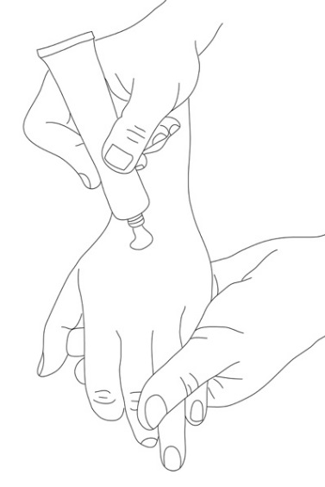

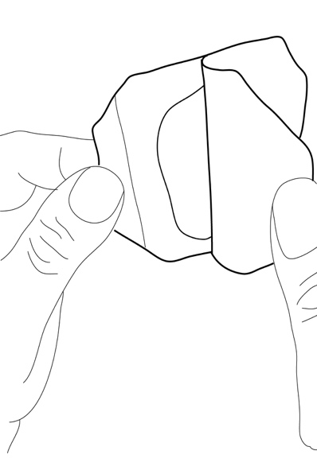
2. Odlepte kryciu fóliu z náplasti.
3. Potom opatrne priložte náplasť na kopček krému. Krém pod náplasťou neroztierajte.

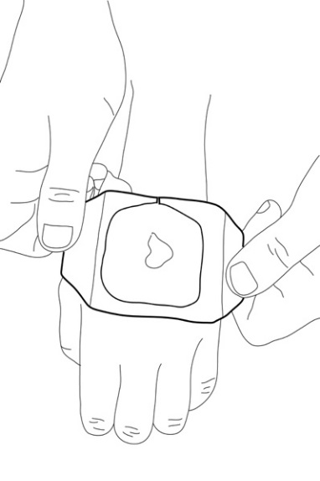

4. Odstráňte papierový rámček z vrchnej strany náplasti. Pritlačte opatrne okraje náplasti. Čas nanášania závisí od vášho veku a indikácie. Časy nanášania sú uvedené v časti 3 tejto písomnej informácie.

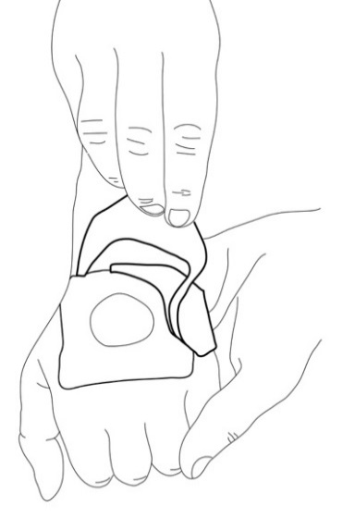

5. Váš lekár alebo zdravotná sestra odstráni náplasť a krém tesne pred lekárskym výkonom (napr. pred vpichom injekčnej ihly).

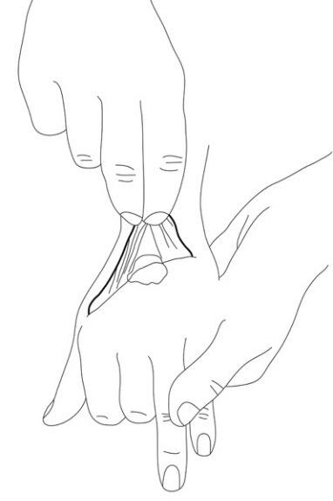

Použitie na väčšie plochy čerstvo oholenej kože pred ambulantnými výkonmi (napr. pred odstraňovaním chĺpkov)

Postupujte podľa pokynov od svojho zdravotníckeho pracovníka.
Zvyčajná dávka je 1 g krému na jednu plochu kože s veľkosťou 10 cm² (10 centimetrov štvorcových) aplikovaná na 1 až 5 hodín pod okluzívnym krytím. ROMLA sa nesmie používať na plochy čerstvo oholenej kože väčšie ako 600 cm² (600 centimetrov štvorcových, napr. 30 cm krát 20 cm). Maximálna dávka je 60 g.

Použitie na koži pred výkonmi vykonávanými v nemocnici (napr. odber kožných štepov), ktoré si vyžadujú hlbšiu kožnú anestéziu
- ROMLA sa týmto spôsobom môže použiť u dospelých a dospievajúcich vo veku od 12 rokov, no iba pod dohľadom lekára alebo zdravotnej sestry.
- Zvyčajná dávka je 1,5 g až 2 g krému na jednu plochu kože s veľkosťou 10 cm² (10 centimetrov štvorcových).
- Krém sa nanesie na kožu a prekryje sa okluzívnym krytím na 2 až 5 hodín.

Použitie na kožu pred odstraňovaním kožných výstupkov nazývaných „molusky“
- ROMLA sa môže použiť u detí a dospievajúcich s ochorením kože nazývaným „atopická dermatitída“.
- Zvyčajná dávka závisí od veku dieťaťa a používa sa počas 30 až 60 minút (30 minút u pacientov s atopickou dermatitídou). Váš lekár, zdravotná sestra alebo lekárnik vám povie, aké množstvo krému máte použiť.

Použitie na kožu pohlavných orgánov pred podaním injekcie lokálnych anestetík
- ROMLU môže týmto spôsobom použiť iba zdravotnícky pracovník u dospelých a dospievajúcich od 12 rokov.
- Zvyčajná dávka je 1 g krému (1 g až 2 g na kožu ženských pohlavných orgánov) na jednu plochu kože s veľkosťou 10 cm² (10 centimetrov štvorcových).
- Krém sa nanesie a prekryje okluzívnym krytím. Čas nanesenia je 15 minút na koži mužských pohlavných orgánov a 60 minút na koži ženských pohlavných orgánov.

Použití na pohlavné orgány pred menšími výkonmi na koži (napr. odstraňovanie bradavíc)
- ROMLU môže týmto spôsobom použiť iba zdravotnícky pracovník u dospelých a dospievajúcich od 12 rokov.
- Zvyčajná dávka je 5 g až 10 g krému na 10 minút. Okluzívny obväz sa nepoužíva. Lekársky výkon sa má začať okamžite.

Použitie na vredy predkolenia pred čistením alebo odstraňovaním poškodenej kože
- ROMLA sa môže týmto spôsobom použiť u dospelých ale iba pod dohľadom lekára alebo zdravotnej sestry.
- Zvyčajná dávka je 1 g až 2 g krému na jednu plochu s veľkosťou 10 cm² a celková dávka až 10 g.
- Krém sa nanesie a prekryje nepriedušným obväzom, napr. plastovou fóliou. Pred čistením vredov predkolenia sa takto ponechá na 30 až 60 minút. Krém sa odstráni gázou a ihneď sa začne s čistením.
- ROMLA sa môže pred čistením vredov predkolenia použiť až 15-krát v priebehu 1-2 mesiacov.
- Pri použití na vredy predkolenia je tuba ROMLY určená na jednorazové použite. Tuba so zvyšným obsahom sa má po každom použití u pacienta zlikvidovať.

Ak použijete viac ROMLY, ako máte
Ak použijete viac ROMLY, ako je napísané v tejto písomne informácii alebo ako vám povedal váš lekár, lekárnik alebo zdravotná sestra, okamžite jednému z nich zavolajte, dokonca aj ak nepociťujete žiadne príznaky.

Príznaky použitia príliš veľkého množstva ROMLY sú uvedené nižšie. Tieto príznaky nie sú pravdepodobné, ak použijete odporúčané množstvo ROMLY.
- Točenie hlavy alebo závrat.
- Brnenie kože v okolí úst a necitlivosť jazyka.
- Zmeny chuti.
- Rozmazané videnie.
- Zvonenie v ušiach.
- Existuje aj riziko vzniku „akútnej methemoglobinémie“ (problém s hladinami krvného farbiva). Táto situácia je pravdepodobnejšia, ak sa súčasne užívajú určité lieky. Ak k tomu dôjde, farba kože sa zmení na modro-sivú v dôsledku nedostatku kyslíka.

V závažných prípadoch predávkovania, príznaky môžu zahŕňať kŕče, nízky tlak krvi, spomalené dýchanie, zastavenie dychu a zmeny srdcového rytmu. Tieto účinky môžu ohrozovať život.

Ak máte akékoľvek ďalšie otázky týkajúce sa použitia tohto lieku, opýtajte sa svojho lekára, lekárnika alebo zdravotnej sestry.

4. Možné vedľajšie účinky

Tak ako všetky lieky, aj tento liek môže spôsobovať vedľajšie účinky, hoci sa neprejavia u každého.

Kontaktujte lekára alebo lekárnika, ak vás ktorýkoľvek z nasledovných vedľajších účinkov obťažuje alebo pretrváva. Lekárovi povedzte o všetkom, ak sa v priebehu používania ROMLY necítite dobre.

Mierne reakcie (zblednutie alebo sčervenenie kože, mierny opuch, začiatočný pocit pálenia alebo svrbenia) sa môžu vyskytnúť na ploche kde sa ROMLA naniesla. Sú to normálne reakcie na krém a anestetiká a odznejú samovoľne bez akýchkoľvek potrebných zásahov.

Ak sa u vás vyskytnú problémy alebo nezvyčajné účinky pri používaní ROMLY, ukončite jej používanie a poraďte sa čo najskôr so svojím lekárom alebo lekárnikom.

Časté (môžu postihovať menej ako 1 z 10 osôb)
- Prechodné miestne kožné reakcie (zblednutie, sčervenenie, opuchnutie) ošetrovanej oblasti kože, sliznice pohlavných orgánov alebo vredov predkolenia počas liečby.
- Úvodný mierny pocit pálenia, svrbenia alebo tepla v ošetrovanej oblasti sliznice pohlavných orgánov alebo vredov predkolenia počas liečby.

Menej časté (môžu postihovať menej ako 1 zo 100 osôb)
- Úvodný mierny pocit pálenia, svrbenia alebo tepla v ošetrovanej oblasti kože.
- Necitlivosť (mravčenie) ošetrovanej oblasti v priebehu výkonu na sliznici pohlavných orgánov.
- Podráždenie ošetrovanej oblasti kože v priebehu ošetrovania vredov predkolenia.

Zriedkavé (môžu postihovať menej ako 1 z 1000 osôb)
- Alergické reakcie, ktoré sa v zriedkavých prípadoch môžu vyvinúť do anafylaktického šoku (kožná vyrážka, opuch, horúčka, sťažené dýchanie a mdloba) v priebehu liečby na koži, sliznici pohlavných orgánov alebo vredov predkolenia.
- Methemoglobinémia (krvná porucha so zvýšeným množstvom poškodeného/nefunkčného krvného farbiva) v priebehu liečby na koži.
- Drobné krvácanie v podobe červených bodiek v ošetrovanej oblasti (najmä u detí s ekzémom po dlhších časoch aplikácie) v priebehu liečby na koži.
- Podráždenie očí, ak sa ROMLA nechcene dostala do kontaktu s okom v priebehu liečby na koži.

Ďalšie vedľajšie účinky u detí
Methemoglobinémia, porucha krvi, ktorá sa častejšie pozorovala, často v súvislosti s predávkovaním, u novorodencov a detí vo veku od 0 do 12 mesiacov.

Hlásenie vedľajších účinkov
Ak sa u vás vyskytne akýkoľvek vedľajší účinok, obráťte sa na svojho lekára, lekárnika alebo zdravotnú sestru. To sa týka aj akýchkoľvek vedľajších účinkov, ktoré nie sú uvedené v tejto písomnej informácii. Vedľajšie účinky môžete hlásiť aj priamo na národné centrum hlásenia uvedené v Prílohe V. Hlásením vedľajších účinkov môžete prispieť k získaniu ďalších informácií o bezpečnosti tohto lieku.

5. Ako uchovávať ROMLU

Uchovávajte pri teplote do 30°C. Neuchovávajte v chladničke alebo mrazničke.
Po prvom otvorení použite do 6 mesiacov.
Tento liek uchovávajte mimo dohľadu a dosahu detí.
Nepoužívajte tento liek po dátume exspirácie, ktorý je uvedený na škatuľke a tube po EXP.
Dátum exspirácie sa vzťahuje na posledný deň v danom mesiaci.
Nelikvidujte lieky odpadovou vodou alebo domovým odpadom. Nepoužitý liek vráťte do lekárne. Tieto opatrenia pomôžu chrániť životné prostredie.

6. Obsah balenia a ďalšie informácie

Čo ROMLA obsahuje
- Liečivá sú lidokaín a prilokaín. Jeden gram krému obsahuje 25 mg lidokaínu a 25 mg prilokaínu.
- Ďalšie zložky sú polyoxyetylénovaný hydrogenovaný ricínový olej, karbomér 974P, hydroxid sodný a čistená voda.

Ako vyzerá ROMLA a obsah balenia
ROMLA je biely jemný krém. Je balený v hliníkových tubách s obsahom 5 g a 30 g, vo vnútri sú tuby lakované epoxyfenolovou živicou.

Veľkosti balení:
1 x 30 g tuba
1 x 5 g tuba
1 x 5 g tuba a 2 okluzívne krytia
1 x 5 g tuba a 3 okluzívne krytia
5 x 5 g tuba
5 x 5 g tuba a 12 okluzívnych krytí

Na trh nemusia byť uvedené všetky veľkosti balenia.

Držiteľ rozhodnutia o registrácii

Elantis Farma SRL
ul. CIOBANULUI č. 133
Mogosoaia
Rumunsko

Výrobca

RAFARM S.A.
Thesi Pousi-Xatzi, Agiou Louka
19002 Paiania Attiki, PO BOX 37
Grécko

QUALIMETRIX S.A.

579 Mesogeion Avenue, Agia Paraskevi

15343 Atény

Grécko

Liek je schválený v členských štátoch Európskeho hospodárskeho priestoru (EHP) pod nasledovnými názvami:

Dánsko: Nulbia
Bulharsko: ROMLA 25mg/25mg/g Крем
Nemecko: Emulus® 25mg/g + 25mg/g Creme
Poľsko MOTTI
Rumunsko: ROMLA 25mg/25mg/g Cremă
Švédsko: Lidokain/Prilokain Alternova
Veľká Británia: Nulbia 5% Cream
Španielsko: Lidocaína/Prilocaína Glenmark
Česká republika: ROMLA
Slovensko: ROMLA
Estónsko: Nulbia

Táto písomná informácia bola naposledy aktualizovaná v decembri 2019.

